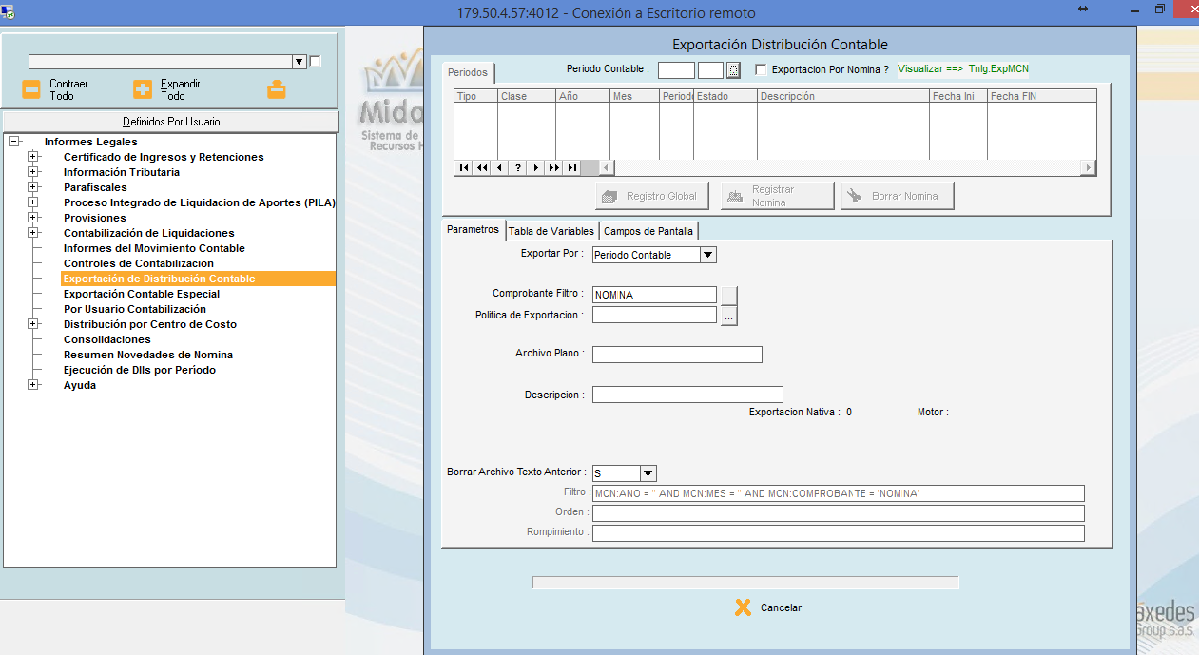

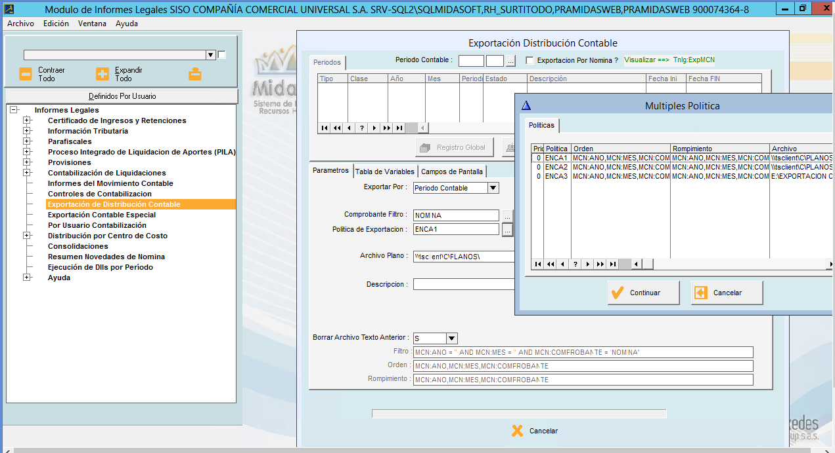

Solucion , General para la exportación contable por WEB
La pantalla en web debe contener todos los parámetros que se manejan en la ventana en windows , que serán enviados al proceso en Windows.
1-.Proceso de Invocacion : 3.6.
2-.Los campos de la tabla mweb deben de contener lo siguiente :
21-.mweb.parametros , contiene los siguientes , separados por comas:
-Periodo contable ano string(4) , mes contable string(2), que debe ser traido de la tabla CPC
-Exportacion por Nomina? string(1) Indicador si la exportación se va ha realizar por Nominas, en este evento los ano mes periodos de nomina involucrados en el proceso van en el campo MWEB.CLASIFICACION
-Comprobante STRING(12),no se utiliza en este proceso, y su funcion es asignar un comprobante a la exportacion , siempre y cuando la variable de usuario ! 19
-Exportar por STRING(20), debe contener los mismos choices que la ventana en windows, en este caso Periodo Contable.
Los choices son :
Periodo Contable,Area,Departamento,Centro Costo,Ubicación,Grupo,Subgrupo,Nomina,Division
Cualquiera de estos choices con excepción de Periodo Contable, necesita dos parámetros que deben ser diligenciados de las estructuras administrativas
-Desde, STRING(20), para el evento en que Exportar por sea distinto de Periodo Contable., en este caso en particular no se usa.
-Hasta, STRING(20), para el evento en que Exportar por sea distinto de Periodo Contable., en este caso en particular no se usa.
-Comprobante Filtro, STRING(20), permite al proceso de exportacion filtrar de la table MCN, todos los registros que contengan este campo.
-Comprobante hasta, STRING(20), no se usa en este proceso
-Politica de exportación, no viene en este campo, viene en el campo MWEB.DATA_SET
-Dia Filtro, STRING(2) , no se usa en este proceso
-diaFiltroh, STRING(2) , no se usa en este proceso
-Archivo Plano, no viene en este campo, viene en el campo MWEB.DATA_SET_2

2.2-.mweb.parametros_2 , contiene los siguientes , separados por comas:
-Forma pago, STRING(16) , no se usa en este proceso
f_cierreCT, STRING(8) , no se usa en este proceso
tasa_cierre, REAL , no se usa en este proceso
tasa_prom, REAL , no se usa en este proceso
lote1, STRING(15) , no se usa en este proceso
lote2, STRING(15) , no se usa en este proceso
vsvPorNomina, STRING(1) , no se usa en este proceso
desc_exp, STRING(50) , no se usa en este proceso
Nota : Se indican las longitudes para tener en cuenta en web, los campos que no se usen deben indicarse separados por comas, es decir
Exportar Por Periodo Contable, como el desde y hasta no se utiliza en este caso , debe indicarse esto como ,,

Filtro, , el campo filtro se debe armar con los campos de la ventana y mandar como una instrucción en el campo MWEB.CLASIFICACION_2.
Los campos Orden y Rompimiento , no se indican en web, pues el sistema los arma a partir de la política contable , que se encuentra definida en la tabla PLT.

